**教师研究生超工作量申请操作说明**

1.登录智慧法大（<http://v.cupl.edu.cn>）



2.点击【办事大厅】，在【用户首页】选择【研究生超工作量统计】（如下图）

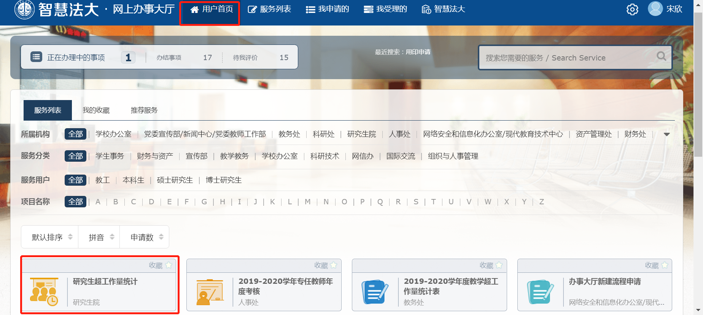

3.进入【研究生超工作量统计】后，展开【服务描述】进行阅读。

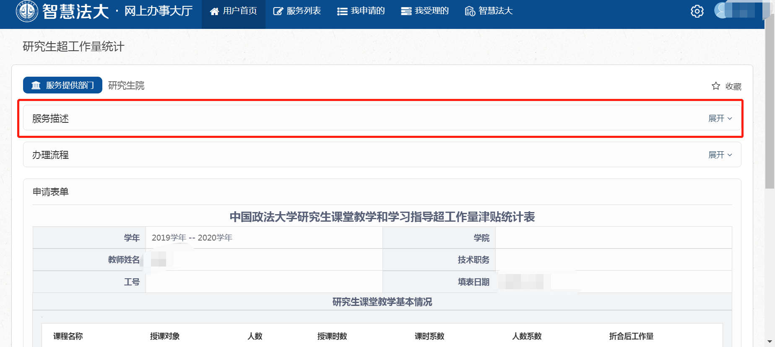

4.核对中国政法大学研究生课堂教学和学习指导超工作量津贴统计表并申请

